* Можем ли да извикаме Garbage Collector-а в Java?
* Можем да извикаме System.GC, но то не върши тая работа, НЕ СЕ ИЗПОЛЗВА. Най-вероятно няма да се случи нищо – то казва на виртуалната машина да го извика, когато прецени.  
  Тоест отговора е – да, може да се извика, но най-вероятно няма да се изпълни, ще се изпълни, когато виртуалната машина реши.
* Масив от подредени елементи с повторения. Махни повторенията.
* Java поддържа ли множествено наследяване.
* Не.
* Защо, какъв би бил проблема?
* Клас А, метод 1. Клас B и C наследяват А и предефинират метод 1. След това клас D наследява B и C и когато се извика метод 1 не е ясно, кой точно ще бъде извикан.
* 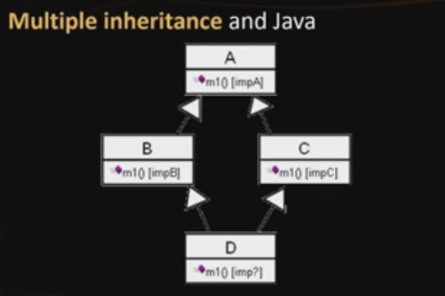

Функционално програмиране – Data In, Data Out

ООП – връзка между обекти